
О внесении изменений в совместное постановление акимата города Актау от 9 декабря 2016 года № 2266 и решение Актауского городского маслихата от 9 декабря 2016 года № 6/68 "Об установлении границы (черты) села Умирзак"
Совместное постановление акимата города Актау Мангистауской области от 10 октября 2024 года № 11-07-2428 и решение Актауского городского маслихата Мангистауской области от 10 октября 2024 года № 16/100. Зарегистрировано Департаментом юстиции Мангистауской области 10 октября 2024 года № 4739-12
Акимат города Актау ПОСТАНОВЛЯЕТ и Актауский городской маслихат РЕШИЛ:
1. Внести в совместное постановление акимата города Актау от 9 декабря 2016 года № 2266 и решение Актауского городского маслихата от 9 декабря 2016 года № 6/68 "Об установлении границы (черты) села Умирзак" (зарегистрировано в Реестре государственной регистрации нормативных правовых актов под № 3266) следующие изменения:

пункт 1 изложить в новой редакции:
"1. Установить границы села Умирзак города Актау согласно приложению к настоящему совместному постановлению и решению.";

приложение к указанному совместному постановлению и решению изложить в новой редакции согласно приложению к настоящему совместному постановлению и решению.
2. Настоящее совместное постановление и решение вводиться в действие по истечении десяти календарных дней после дня его первого официального опубликования.
Аким города Актау | А. Байпаков
Председатель Актауского городского маслихата | С. Закенов
Приложение к совместному
постановлению и решению
Акимата города Актау
от 10 октября 2024 года № 11-07-2428
и Актауского городского маслихата
от 10 октября 2024 года № 16/100
Приложение к совместному
постановлению акимата города
Актау от 9 декабря 2016 года № 2266
и решению Актауского городского
маслихата от 9 декабря 2016 года
№ 6/68
Границы села Умирзак города Актау

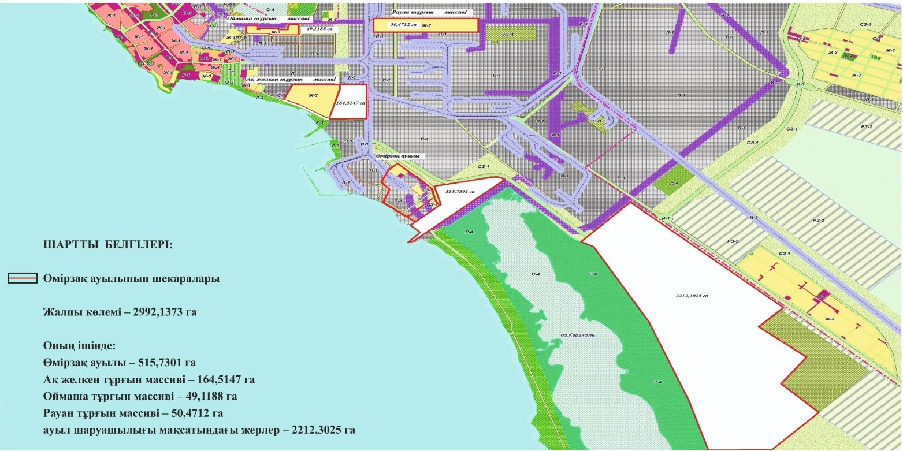

"СОГЛАСОВАНО"  Государственное учреждение  "Актауский городской  отдел земельных отношений" | "СОГЛАСОВАНО"  Государственное учреждение  "Актауский городской  отдел архитектуры и градостроительства" | "СОГЛАСОВАНО"  Аким села Умирзак
Примечание:
расшифровка аббревиатуры: га - гектар

© 2012. РГП на ПХВ «Институт законодательства и правовой информации Республики Казахстан» Министерства юстиции Республики Казахстан

